**Проблемы биржевого признания доходов компаний, занимающихся онлайн- играми**

***Чжан И***

*Студент (магистр)*

*Московский государственный университет имени М.В.Ломоносова,*

*Институт русского языка и культуры, Москва, Россия*

*E–mail:* [*740012633@qq.com*](https://e.mail.ru/compose?To=740012633@qq.com)

Китай – это страна, в которой стремительно растет цифровой сектор услуг, индустрия развлечений, тесно связанная с игровым рынком. В 2023 г. доля Китая в мировой индустрии онлайн-игр составляла 23,4% [1]. Согласно международному рейтингу Newzoo, Китай занял второе место по выручке ведущих игровых компаний после крупнейшего игрового рынка США [1 см. таблицу].

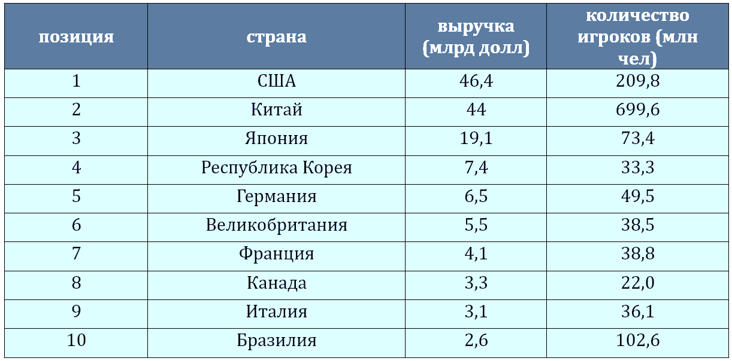

Китайская игровая индустрия включает в качестве одного из направлений сектор онлайн-игр. Рынок онлайн-игр в Китае уверенно растет. В 2023 году общее число геймеров в стране составило 668 миллионов, из них около [550 миллионов](https://www.statista.com/statistics/870620/china-number-of-game-users/) – игроки онлайн-игр [2]. По данным Китайской ассоциации аудиовизуальных и цифровых издательств, в 2023 году фактическая выручка от продаж на внутреннем игровом рынке Китая достигла 302,964 млрд. юаней (43,280 млрд. долл. США), увеличившись на 13,95% в годовом исчислении, и впервые превысила отметку в 300 млрд юаней [3]. При этом, выручка от зарубежных продаж самостоятельно разработанных продуктов (игры, которые независимо разрабатываются компаниями-разработчиками игр или частными лицами и обладают независимыми правами интеллектуальной собственности) составила 16,366 млрд. долл. США, а их объем четыре года подряд превышал 100 миллиардов юаней [3]. Ожидается, что к 2024 году игровой рынок достигнет 272,86 млрд долларов и продолжит расти до 426,02 млрд долларов к 2029 году.

Абсолютным лидером рынка онлайн-игр в Китае является технологический гигант Tencent, за ним следуют NetEase, Bilibili и т.д. Мобильные игры – один из важных источников прибыли Tencent, обеспечивший почти 30 процентов [годового дохода](https://www.statista.com/statistics/1175228/china-top-grossing-game-apps/) (555 миллиардов юаней) компании в 2022 году [2].

Стремительное развитие индустрии онлайн-игр привело к появлению новых видов транзакций. Большинство операций компаний, занимающихся онлайн-играми, основаны на использовании Интернета. Траектории записи о транзакциях пользователей представлены на электронных носителях, а объектами транзакций в основном являются виртуальные товары (в основном карты с игровыми очками и реквизит), что существенно отличается от предыдущих традиционных методов продаж компаний, занимающихся торговлей или предоставляющих услуги через офлайн-каналы.

Рентабельность индустрии онлайн-игр очень высокая. Но, к сожалению, для этой новой развивающейся отрасли стандарты бухгалтерского учета еще не сформулированы концептуально и не изданы специальные практические рекомендации по работе предприятий в индустрии онлайн-игр, в частности по оформлению продажи виртуальной валюты компаниями, производящими онлайн-игры, по особым методам ведения операций. Это, во-первых, заставляет бухгалтеров ссылаться только на базовые стандарты признания дохода и личный опыт при подтверждении этой части дохода. Во-вторых, такая ситуация делает методы признания или определения дохода на разных предприятиях неоднородными, что серьезно влияет на сопоставимость бухгалтерской информации. В результате это может привести к тому, что учет доходов не будет соответствовать законодательству, создаст массу проблем для стандартов учета доходов.

**Литература**

1. https://dtf.ru/u/1277526-asia-pacific-marketing-v-kitae/2266899-igrovoi-rynok-kitaya-osobennosti-regulirovaniya-prodvizheniya-i-perspektivy-dlya-razmesheniya-igr-v-2023-godu [Дата обращения: 06.03.2025].
2. https://mates-china.com/blog/mobilnyj-gejming/ [Дата обращения: 07.03.2025].
3. https://www.cgigc.com.cn/details.html?id=08dc70a3-deb3-4af9-8043-8b92d80fff2c&tp=report [Дата обращения: 07.03.2025].